## **Đề thi giữa học kì 2 môn Toán lớp 1 – Đề số 2 kèm đáp án**

### **2.1. Phần đề thi**

I. Phần trắc nghiệm (3 điểm)

Khoanh vào đáp án đặt trước câu trả lời đúng:

**Câu 1 (0,5 điểm): Số “bốn mươi ba” được viết là:**

| A. 43 | B. 40 | C. 3 | D. 34 |
| --- | --- | --- | --- |

**Câu 2 (0,5 điểm): Trong các số 52, 34, 17, 2 số lớn nhất là số:**

| A. 2 | B. 52 | C. 34 | D. 17 |
| --- | --- | --- | --- |

**Câu 3 (0,5 điểm): Số liền sau của số 29 là số:**

| A. 33 | B. 32 | C. 31 | D. 30 |
| --- | --- | --- | --- |

**Câu 4 (0,5 điểm): Nhìn vào tờ lịch, hôm nay là ngày:**



| A. Thứ tư, ngày 12 | B. Thứ hai, ngày 12 |
| --- | --- |
| C. Thứ bảy, ngày 15 | D. Thứ hai, ngày 15 |

**Câu 5 (0,5 điểm): Hình dưới đây có bao nhiêu hình tròn?**



| A. 7 hình | B. 8 hình | C. 9 hình | D. 10 hình |
| --- | --- | --- | --- |

**Câu 6 (0,5 điểm): Đồng hồ dưới đây chỉ:**

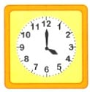

| A. 5 giờ | B. 11 giờ | C. 4 giờ | D. 12 giờ |
| --- | --- | --- | --- |

**II. Phần tự luận (7 điểm)**

**Bài 1 (3 điểm):**

a) Đặt tính rồi tính:

**[](https://widgets.mgid.com/vi/?utm_source=luatminhkhue.vn&utm_medium=referral&utm_campaign=widgets&utm_content=1562273)**

**[](https://widgets.mgid.com/vi/?utm_source=luatminhkhue.vn&utm_medium=referral&utm_campaign=widgets&utm_content=1562273)**

**[](https://www.mgid.com/services/privacy-policy)**

**[Dietpro](https://clck.mgid.com/ghits/21695416/i/57893750/0/pp/1/1?h=mGoIVHdvqLd_tTQ7jhlUnA-VQVFNTZzqhHlMXUNaZoIEUFP00_7-08VlnjDkh8_If_nACfQNJuZgbRVynea6oqfSvk30g0KpPyTdLCCA8dE*&rid=c352822c-f269-11ef-ac1e-c4cbe1e8d8dc&ts=bing.com&tt=OrganicSearch&att=8&cpm=1&abd=1&iv=11&ct=1&gdprApplies=0&muid=p1nIMIgdxKdk&st=420&mp4=1&h2=sVSu7kLYWaQBBapICkxOJuwuiN-MFYU6F3cUA7c_Vl_0LFDzNZr0hI2YR-pBNqAt)**

[**Một thìa (trước khi ngủ) đốt mỡ bụng điên cuồng**](https://clck.mgid.com/ghits/21695416/i/57893750/0/pp/1/1?h=mGoIVHdvqLd_tTQ7jhlUnA-VQVFNTZzqhHlMXUNaZoIEUFP00_7-08VlnjDkh8_If_nACfQNJuZgbRVynea6oqfSvk30g0KpPyTdLCCA8dE*&rid=c352822c-f269-11ef-ac1e-c4cbe1e8d8dc&ts=bing.com&tt=OrganicSearch&att=8&cpm=1&abd=1&iv=11&ct=1&gdprApplies=0&muid=p1nIMIgdxKdk&st=420&mp4=1&h2=sVSu7kLYWaQBBapICkxOJuwuiN-MFYU6F3cUA7c_Vl_0LFDzNZr0hI2YR-pBNqAt)

[Tìm hiểu thêm](https://clck.mgid.com/ghits/21695416/i/57893750/0/pp/1/1?h=mGoIVHdvqLd_tTQ7jhlUnA-VQVFNTZzqhHlMXUNaZoIEUFP00_7-08VlnjDkh8_If_nACfQNJuZgbRVynea6oqfSvk30g0KpPyTdLCCA8dE*&rid=c352822c-f269-11ef-ac1e-c4cbe1e8d8dc&ts=bing.com&tt=OrganicSearch&att=8&cpm=1&abd=1&iv=11&ct=1&gdprApplies=0&muid=p1nIMIgdxKdk&st=420&mp4=1&h2=sVSu7kLYWaQBBapICkxOJuwuiN-MFYU6F3cUA7c_Vl_0LFDzNZr0hI2YR-pBNqAt)

| 62 + 14 | 39 – 27 |
| --- | --- |

b) Tính nhẩm:

| 20 + 20 + 10 = | 70 – 30 + 40 = |
| --- | --- |

c) Điền dấu <, >, = vào chỗ chấm:

| 23 …. 16 | 42 … 58 | 34 + 15 … 49 |
| --- | --- | --- |

**Bài 2 (1 điểm): Điền số thích hợp vào ô trống (theo mẫu):**

Mẫu: 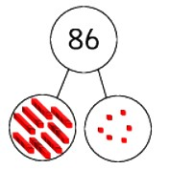

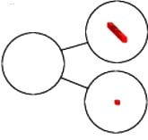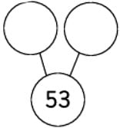

**Bài 3 (1,5 điểm):**

a) Hình bên có:

…..hình tròn

…..hình tam giác

…..hình vuông

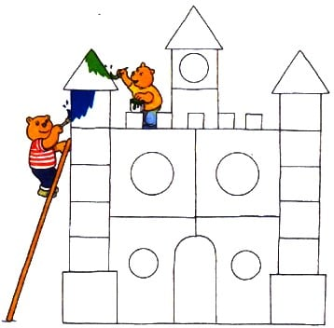

b) Điền số thích hợp vào chỗ chấm:

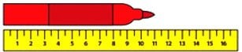

Bút dạ có độ dài bằng ….cm.

Bài 4 (1,5 điểm): Viết phép tính rồi nói câu trả lời:

Bạn Hoa có 10 quả táo. Bạn Hà có 15 quả táo. Hai bạn có tất cả bao nhiêu quả táo?

### **2.2. Phần đáp án đề thi học kì 2 môn Toán lớp 1 – Đề số 2**

**I. Phần trắc nghiệm**

| Câu 1 | Câu 2 | Câu 3 | Câu 4 | Câu 5 | Câu 6 |
| --- | --- | --- | --- | --- | --- |
| A | B | D | B | C | C |

**II. Phần tự luận**

Bài 1:

a) Học sinh tự đặt phép tính rồi tính:

| 62 + 14 = 76 | 39 – 27 = 12 |
| --- | --- |

b) Tính nhẩm:

| 20 + 20 + 10 = 50 | 70 – 30 + 40 = 80 |
| --- | --- |

c)

| 23 > 16 | 42 < 58 | 34 + 15 < 49 |
| --- | --- | --- |

Bài 2:

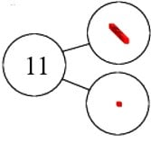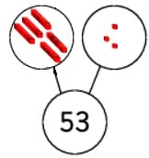

Bài 3:

a) Hình bên có 5 hình tròn, 3 hình tam giác và 19 hình vuông

b) Bút chì có độ dài bằng 11cm.

Bài 4:

Phép tính: 10 + 15 = 25.

Trả lời: Hai bạn có tất cả 25 quả táo.